2019一级建造师《公路工程》每日一练
（二）
【背景资料】
某施工单位承建了一段高速公路路基工程，公路设计车速为100km/h。其中，K18＋230～K18＋750为路堑，岩性为粉质黏土、粉砂质泥岩，采用台阶式边坡，第一级边坡采用7.5#浆砌片石护面墙，护坡设耳墙一道；其他各级边坡采用C20混凝土拱形护坡，拱形骨架内喷播植草。本路段最大挖深桩号位于K18＋520，路基填挖高度为-31.2m，桩号K18＋520横断面设计示意图如图2-1所示。
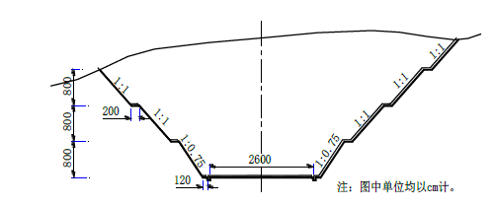
图2-1 K18＋520横断面设计示意图
在项目开工前，施工单位根据《交通运输部关于发布高速公路路堑高边坡工程施工安全风险评估指南的通知》，对全线的路堑工程进行了总体风险评估，其中，K18＋230～K18＋750段路堑高边坡总体风险等级为Ⅱ级。
路堑开挖前，施工单位对原地面进行了复测，并进行了路基横断面边桩放样，边桩放样采用坐标法。设计单位提供的设计文件包括“导线点成果表”、“直线、曲线及转角表”、“路基设计表”、“路基标准横断面图”、“路基典型横断面设计图”、“路基横断面设计图”、“防护工程设计图”等。
路堑开挖过程中，为监测深路堑边坡变形和施工安全，施工单位埋设了观测桩。在挖至路基设计标高后，施工单位开始由下往上进行防护工程施工。在第一级边坡施工中，边坡局部凹陷。
【问题】
1.K18＋230～K18＋750段路堑高边坡工程是否需要进行专项风险评估？如果要进行专项风险评估，应在何时完成？
2.图2-1中，标注尺寸120cm和2600cm分别是指什么宽度？写出边桩放样所需的3个设计文件。
3.改正施工单位在防护工程施工中的错误。
4.浆砌片石护面墙的耳墙设置在什么部位？针对第一级边坡出现的局部凹陷，应如何处置？
5.复制图2-1至答题卡上并在图上绘出深路堑监测观测桩位置示意图（在相应位置用短竖线“”示出）。
【答案】
1.K18＋230～K18＋750段路堑高边坡工程不需要进行专项风险评估。如果要进行专项风险评估，应在路堑边坡分项工程开工前完成。
2.标注尺寸为120cm是指碎落台宽度，标注尺寸为2600cm是指路基宽度。边桩放样所需的设计文件有“导线点成果表”、“直线、曲线及转角表”、“路基横断面设计图”（或“路基设计表”）。
3.防护工程应开挖一级后，及时防护一级。上一级防护未完工，不得开挖下一级。
4.耳墙应设置在护面墙中部。针对第一级边坡出现的局部凹陷，应挖成台阶后用与墙身相同的圬工填补（或7.5#浆砌片石填补）。
5.
